因为丁丁这几天做格斗游戏术语入门讲解,群里就这个构和派生的区别也讨论很久,我认为这个很容易混淆的概念可能不太好在丁丁的短篇幅里写清楚,所以这里谈一谈两者的区别和我的理解.

一.派生
首先,我们先说一下派生的概念.这个概念比构要大,构中也有派生概念,所以先从派生说起.
一般的,当我们使用通常技、必杀技、特殊技发生了一个动作（未必是攻击）后,能够通过限定输入时长内输入一个特定的指令,继而在当前动作基础上发生一个特殊的攻击,这种在前一个攻击基础上产生的特殊攻击动作一般称作派生.
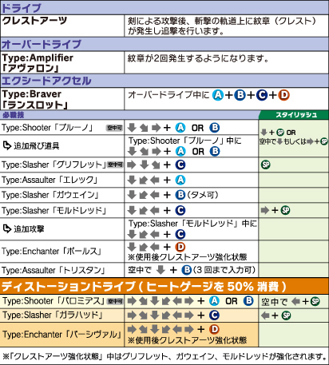
举个例子,这是BBCF中Es的指令表,236A/B后有追加指令236A/B,214C后有追加指令214C,前者是在第一段波后追加一个复合波,后者是在横向斩击后追加一个斜纵向的斩击,两者都是典型的派生技能.（这里要强调的是,游戏中的指令表并不是衡量一个招数性质的因素,因为并非所有招数都会计入指令表,包括一些特殊变化.）
派生的前置招数并非攻击招数的也非常常见,例如GGXrd中白兔子的上弹动作ベリーパイン,本身并不具有攻击判定,但上弹后可以派生上下投弹的两种攻击方式,是非常典型的状态型前置技派生.
派生的概念很容易理解,按出指令→出招A→追加指令→出招B,一般概念的派生基本都在此范围内.

二.构（構え）
构的概念争议非常大,但其实并不非常复杂.
首先大家都知道格斗游戏术语大多来自日本,构（構え）这个词本身是剑道等武术的术语,意思是架势,比如说剑道中所谓的大上段架势（五行构）.
在格斗游戏中,构常与派生混淆,我们先不说区别,来看一下构的基本概念.
先引用格ゲーWIKI的说法：
ポーズそのものと、ポーズを変える技の総称。
直译是,招数的POSE本身,和改变这个POSE的招数的总称.（注：特殊的,TK系列称为特殊动作而非构）
构的概要如下：
構えを有効、あるいは変更することによって、姿勢を変えて食らい判定の大きさを変えたり、使用可能な技を変更する。
什么意思呢,根据构的有效无效状态切换,或者其他的变更所引起的人物动作的变化,会造成判定的大小变化和使用可能的招数发生变化.
种类上则分为两种：
キャラクターが最初から複数の性質の異なる構えを所持していてそれらを好きなタイミングで切り替えることができるタイプと、必殺技として短い間だけ特殊な構えに移行するタイプがある。
简单地说,一种是,角色本身拥有复数个不同性能性质的构,在其中互相切换；另一种是,作为必杀技在极短时间内进入一个特殊的状态来进行后续的战术动作.
我对构的特征理解大概是这样的：首先一个招数系列是不是构,要看他能否造成形态上的切换,这一点是构的核心,入构之后该角色的所有行动都会因为这个构发生变化.
我们先说例子：
我之前在群里说SFV没有构角色,但实际上我琢磨了很久也看到WIKI的记载,SFV我能确定是构角色的就有两名,是空和麦奈特.
是空是WIKI中计入第一类状态切换型构的角色,这类角色的特点是,构通常是常态的,它作为一种状态,影响所有的招数性能.是空非常符合这个特点,老年形态和青年形态的招数性能立回策略差距甚大,灵活的切换构以应变战局——这正是状态切换型构的最大特点.
本人主使麦奈特在我思考后认为也应该算入构角色：麦奈特状态分为有球和无球两种,通过236出球将球设置,可以切换到无球的状态,此时麦奈特的招数判定都发生改变（并且球设置状态下能够发出无球时不能使用的引爆动作并同时解除球设置状态切换回持球状态）,并且可以通过236收球切换至持球状态,符合入构出构或者常态切换的定义.
【
附：Wiki中记载的常态切换构角色
元(流派切替：喪流・忌流)
メイ・リー(構え変更/変身：スタンダードモード・ヒーローモード)
シャオロン(虞姫献杯・貂蝉翻身・西施採柴)
天草四郎時貞(剣サムの魔力変質)
黄龍(変技ノカマヘ)
ツインザムV(チェンジクロスツインザム：ツインザム1・ツインザム2)
ミト(構え切り替え：罪の構え・罰の構え)
アーチャー(投影)
ギルガメッシュ(スタイルチェンジ：エア・バビロン)
大山 凛(構え変更：那覇手・首里手)
アマテラス(器替え)
イザヨイ(スカーレットジャスティス)
是空(宿命：老状態・若状態)
】
第二类的必杀构角色非常的多,还是举白兔子的例子：
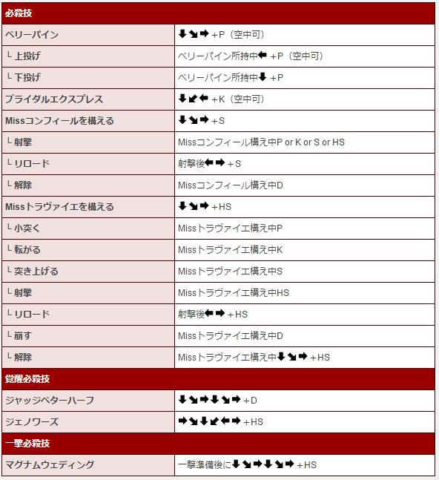
枪构动作后能够构中派生特殊的招数,并且,能够手动解除构状态.
这类构通常具有几个特点：
- 能够手动入构和出构（特别是出构）
- 构中部分招数可能在派生后解除构状态,但部分招数能够在使用后自动回归构状态
- 取消构（手动出构）的硬直会比较通常招数自然收招小
个人认为以上三点能够满足其一基本可以判定是构招数,如果全部满足则可以确定是该招数为必杀构.

这是通过特殊指令进入构的状态,还有一种也不少见的入构方法是压键.
Wiki中提及第二类构代表的UNI角色ユズリハ（俗称柚子）正好是本人的主使,以此为例：
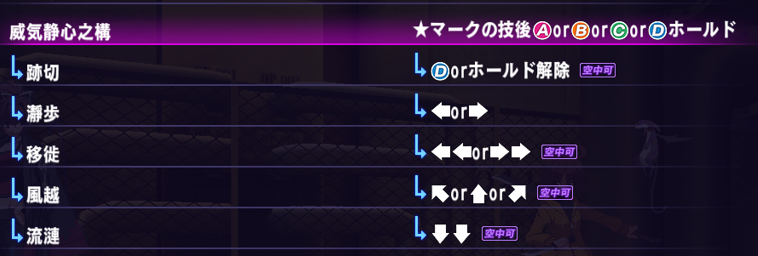
柚子的构是在固定的必杀、特殊技后按住（注意是按住不松手）ABCD中任意一个按键进入构状态,松开按键或者构中按D键解除构.
这个构中,柚子的移动方式等都会发生改变,派生的44,66,7.8.9,46移动都变成特殊的移动模式,22后后仰并具备无敌帧可以躲避飞行道具等攻击.
（特殊的,构中还有ABCD四灯限制（st版本四灯,EL时期及无印版本为ABC三灯）,ABCD任意一版通常技、特殊技、必杀技都会消耗掉对应的灯,消耗的灯在构状态持续后会缓慢回复,构解除后则瞬间回复所有灯,并不是所有构都有这样的限制,具体人物请具体分析）
作为一个典型的构角色,柚子玩家会经常在立回中试探性拔刀后压键入构并持续构状态以求在空隙中高速发生构中的拔刀,或是采用214DA,214DB这样的方式来入构快速收刀,这样利用入构-解构的方式来解除自身收招的巨大不利硬直或减少出招的多余动作加快发生的手段,可以说是柚子的角色特点了.
Wiki中提及,通常来说一个角色带有构招数来说都会是技术型的角色,不过我这里要举一个反例,BBCF我的主使MAI.
MAI的B构入构也是压键,5xB（即5AB或5BB）或4B后按住B则进入B构,构中具备ABC三种构派生,6A或6C版派生为上段前突,8A或8C派生为中段压腿,5A或5C派生为近身下段（下统一简略为C,A与C指令效果完全相同）,构中6C和8C都会强制出构,5C则可以自动回构,解除压键则构自动解除,构中一段时间内无动作也自动解除.
众所周知,MAI是BBCF新人上手简单度第一梯队的角色,虽然精通上手也需要大量练习,但毫无疑问入门难度是极低的,谈不上技术性角色,毕竟哪个角色没点技术性的要点.
【
附：Wiki中记载的必杀构角色
鎮元斎(望月酔)
キム・カッファン(CVS・KOF MI)(構え (キム・カッファン)・背水の陣)
坂田 冬次（表裏）
双葉 ほたる(NBC以降)(燕雲十六手の構え・裏燕の構え)
ジョン・フーン(狙鷲陣・猟虎陣)
マルコ・ロッシ(コンバットスタイル)
チェ・リム(背水の陣・片翼の陣)
ミニョン・ベアール(キトゥンスタイル)
ジヴァートマ(業華振転)
龍健（伏狼・乱影）
ジークフリート・シュタウフェン
アイヴィー
風間 アキラ/パワードアキラ(破天の構)
水無月 響子（燃えジャス以外）(片翼の構)
ザキ(孤高のプライド)
ハザマ (ザ・ランブルフィッシュ)（回身流転の構え）
ドロンジョ(ウルトラリラックス)
ハザマ (ブレイブルー)（蛇刹）
カグラ＝ムツキ（ブラックゲイル）
ジル・バレンタイン(MVC3のみ)(獣性)
ユズリハ(威気静心之構)
レオ＝ホワイトファング(ブリュンヒルドの構え)
ジョニー(ギルティギア)(ミストファイナー)
ゴア/ルカ（絶対安静）
リムガル（伏せ）
大神 勇吾（フリッカー）
野々村 宇理子（平和）
毒島 一（毒島本気）
ジェニー・バートリー（ツイスト）
リグ（クブリョ・スギ、ターンレッグカット）
】

三.特殊派生
既然讲到了MAI,这里就要提一下特殊派生.据我所知具备特殊派生的角色有两个,都是我的主使角色,即BBCF的MAI和GGXR2的RAM.
特殊派生的学名称作固有コンビネーション,就是固有连续技,其特点是连续的通常技打击,并且具备空振能力（未击中仍然可以派生下一段）.BBCS时期的NOEL也有类似设定,但这里因为不是非常熟悉暂且略过.
MAI的固有连续打击共九种,即xAA,xAB,xAC,xB5C,xB6C,xB8C,xCA,xCB,xCC,第二段A或压键入B构的情况下允许x为5A或5B（特殊的,4B压键入构不需要前置技能）,第二段C的情况下x允许为5A5B5C任意一种.这套固有combination官方学名为「ヴァリアブルアーツ」.
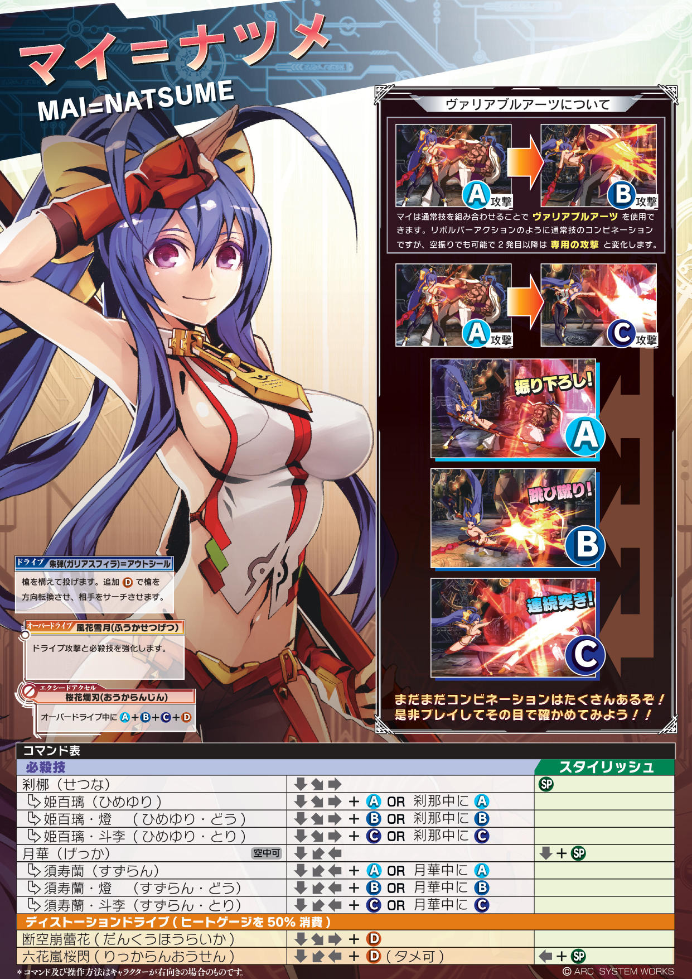
这张图是以前官网扒下来的,现在官网改版根本找不到了…

RAM的固有连续技共14种：
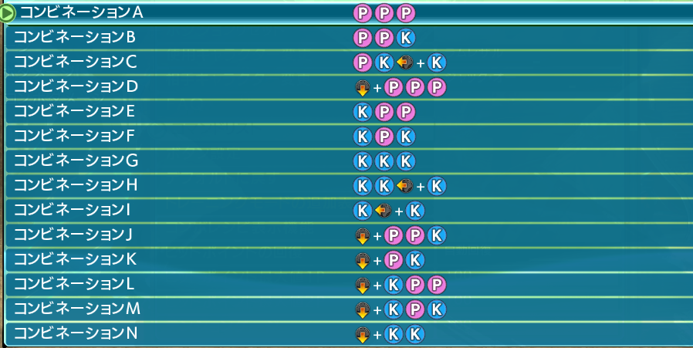
全部是围绕PK连打构成的特定combo,从构成上讲比MAI的强不少,具备中下段连打压制,击晕,弹墙,贴墙等多种灵活用法,常用确认连段有5HS后6233P接5PPP,容错率高,非常实用.
定义上说,特殊派生也属于派生的一种,但因为较为稀有因此单独提一下.

四.派生和构
文章到这里想必至少大家对构和派生都有些认识了.不过即便是格斗老手们也经常会混淆,派生和构究竟有什么区别？
我之前说过,派生的概念要比构大.
构中可以派生招数,但不是所有能派生招数的前置招数都叫做构.
群里之前讨论亚坐身是否是构的问题意见比较多,最终我认为,亚坐身应该不属于构.我们以此为例来说明一下构和普通派生的区别.
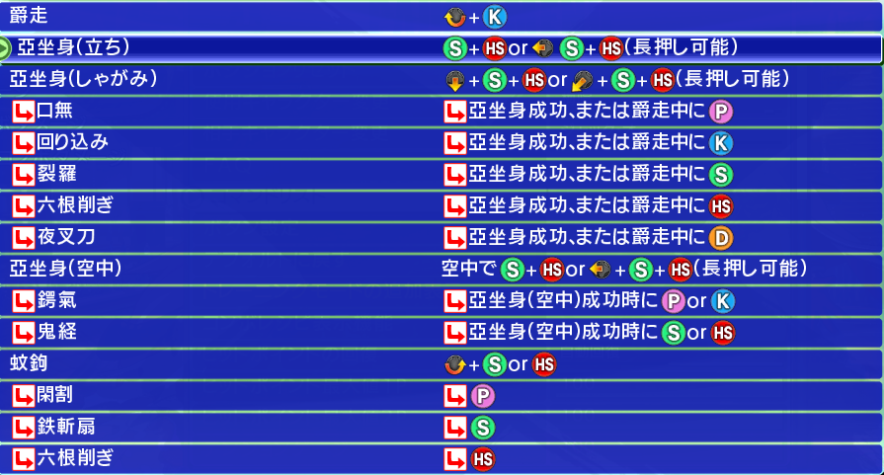
首先,亚坐身是一个具备当身判定的技能,而它所有的派生招数都来自于当身后,触发当身后无法维持可派生状态较长时间,虽然亚坐身可以长按控制持续时间,但持续期间不触发当身是没有派生能力的,这是其一.
第二,亚坐身派生完成后,不能自动回到亚坐身状态（当身前状态或当身后状态）
第三,亚坐身不能在当身触发后主动取消,当身前解除压键虽然可以解除亚坐身（当身前）状态,但前面说了这个状态不能派生招数.
亚坐身并不是一种能够改变梅暄状态的必杀技,假如将亚坐身视作构,那么只能是第二类必杀构,但必杀构也是具备构的基础定义的,也就是具备状态切换能力（構えの切り替え）,亚坐身并没有这样的切换能力,或者说,具备切换当身判定有无状态的亚坐身（当身前）状态虽然存在,但本身连派生都不存在,也不存在构中招数变化.
综上,亚坐身不满足构的基本定义,因此只能视为当身版爵走,不能叫做构.

五.束股结语
关于构和派生的内容到这里基本就讲完了,可能还会有人说啊呀这个太抽象了,根本不能分辨.
我负责任地说,如果不能判断是不是构,你…也不会有什么影响,实际使用中你知道怎么用就行了,分析叫什么名字有什么用.
之所以这里非常咬文嚼字的分析这个概念定义,只是因为术语的普及中需要严谨,不严谨的术语普及后会发生全民乱用的现象,举个例子,很多解说主播都会说的相杀.
相殺一词日语原意是相消,简单的说就是相互抵消,互相攻击判定都不生效,比如SF的对波,比如BB中的升龙相杀.
而现在大多数人所用的相杀,多数指代的是双方互相击中并受伤的情况,这类情况如果打康了叫做互康,不是打康的情况则叫做相打ち.原文相杀是没有同时受伤的含义的,但国内的乱用已经严重到科普中也都会将相杀认为是互康相打ち了.
当然本文本意是作为丁丁的格斗术语科普的补充,并不是打算单独开术语讲座的,所以就此打住.不过说实话看到目押这个词的百度百科时候我是真的很想打人…所以很难说会不会再针对目押做一次术语误用纠正了.

